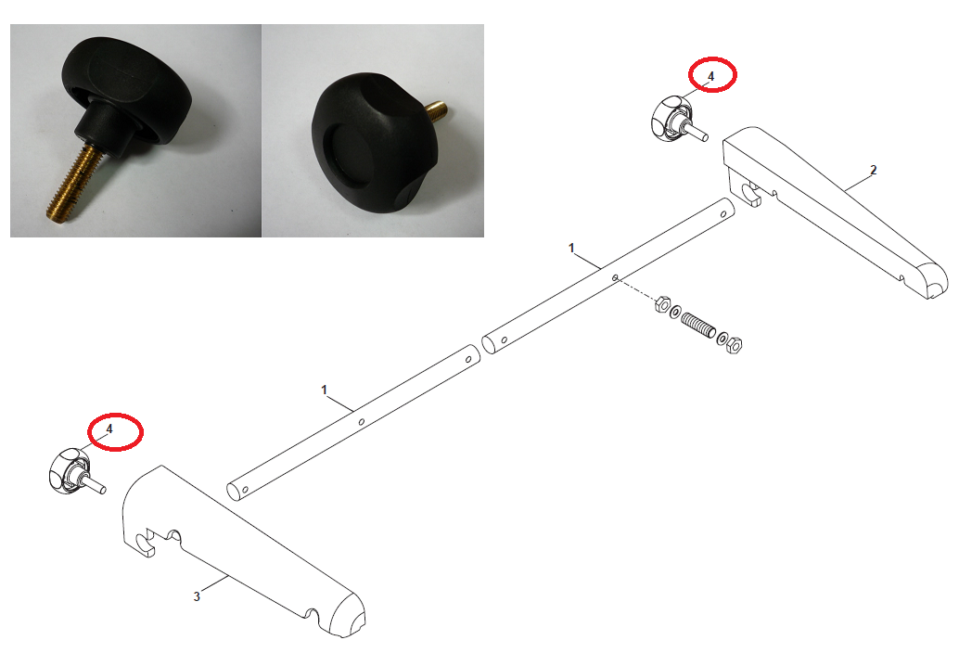

Код из 1С | Артикул | Наименование/ Бренд/  Поставщик | Габариты  Д*Ш*В,  мм | Масса,  гр | Материал | Место установки/Назначение
F0069584 | 0000619954C | Рукоятка 0000619954C POMOLO M10 35 OT 732-60 |  |  | Металл,  пластмасса | Сверлильно-присадочный станок Advance 21
 |  | SCM

